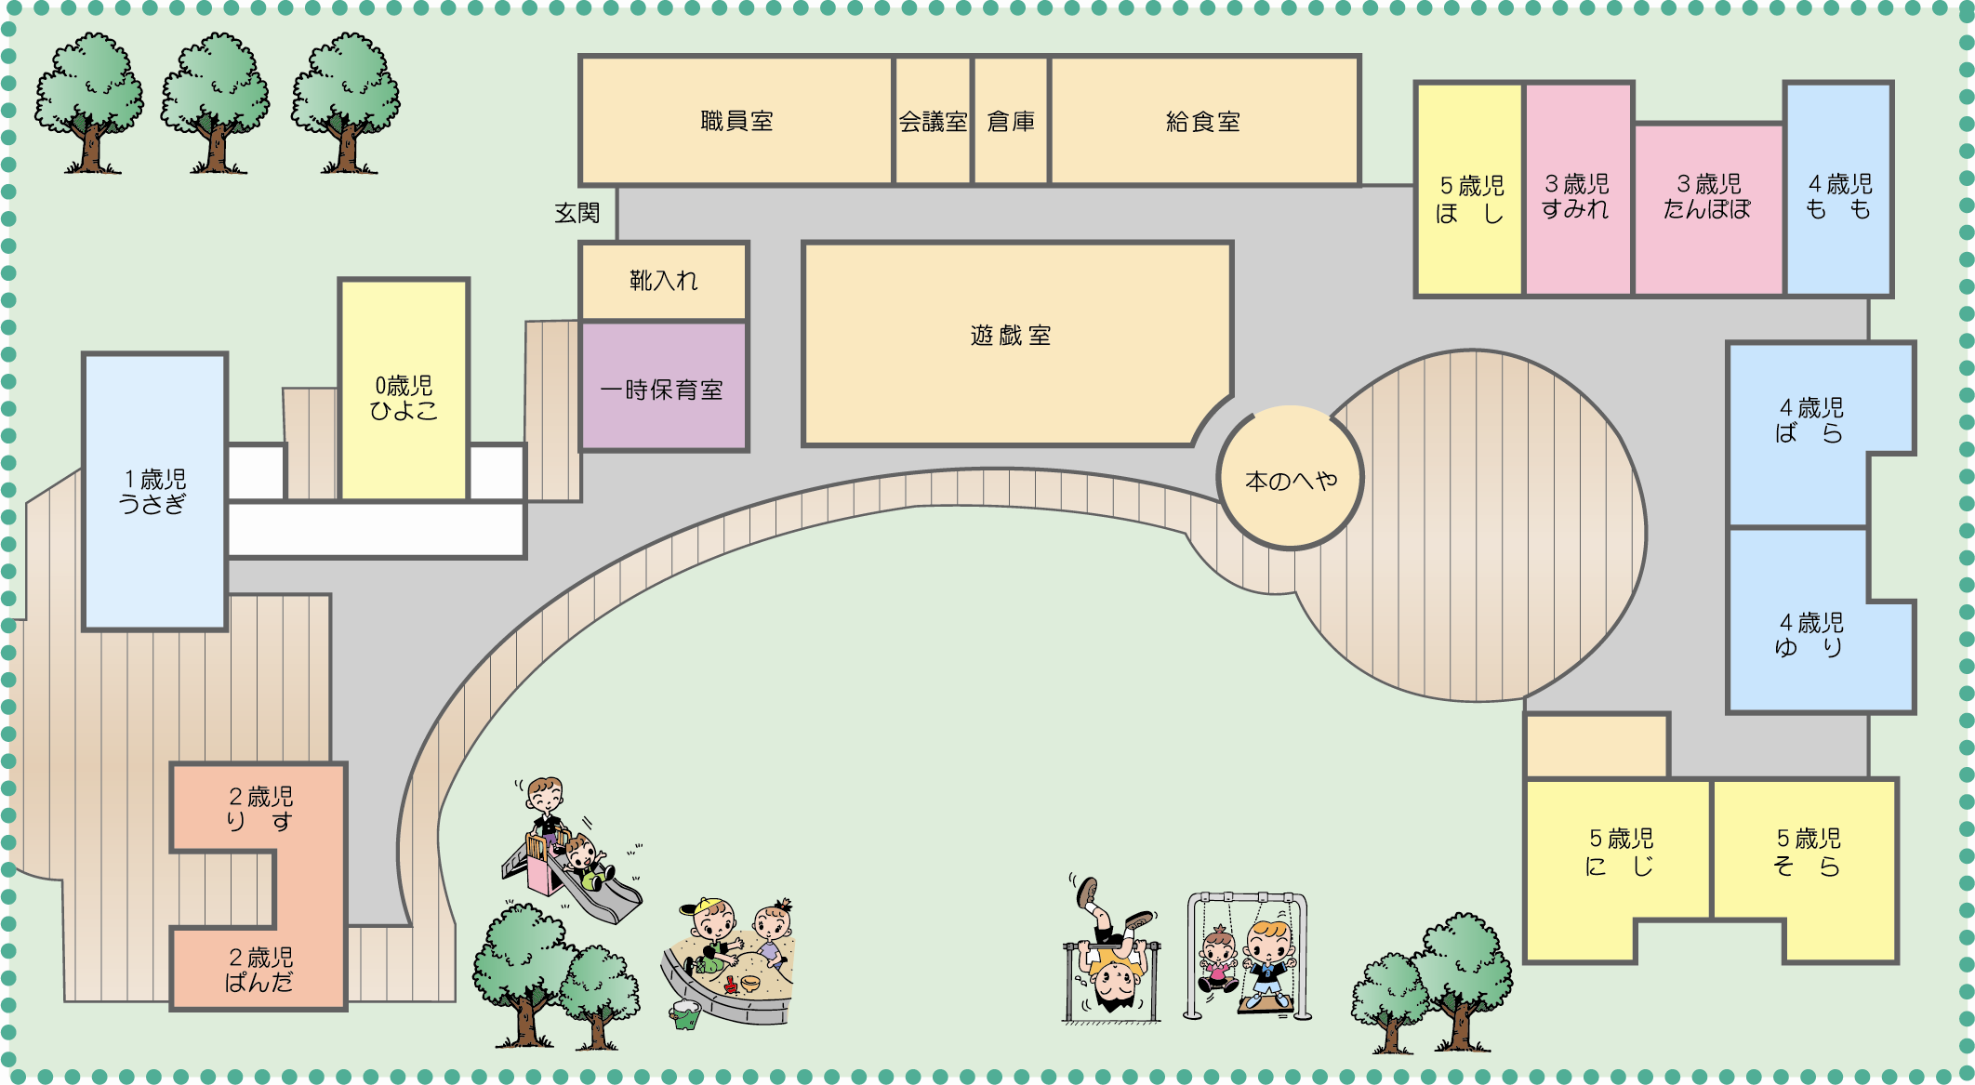
園 舎 案 内

平成２６年度こども園案内

3歳児
ちゅうりっぷ

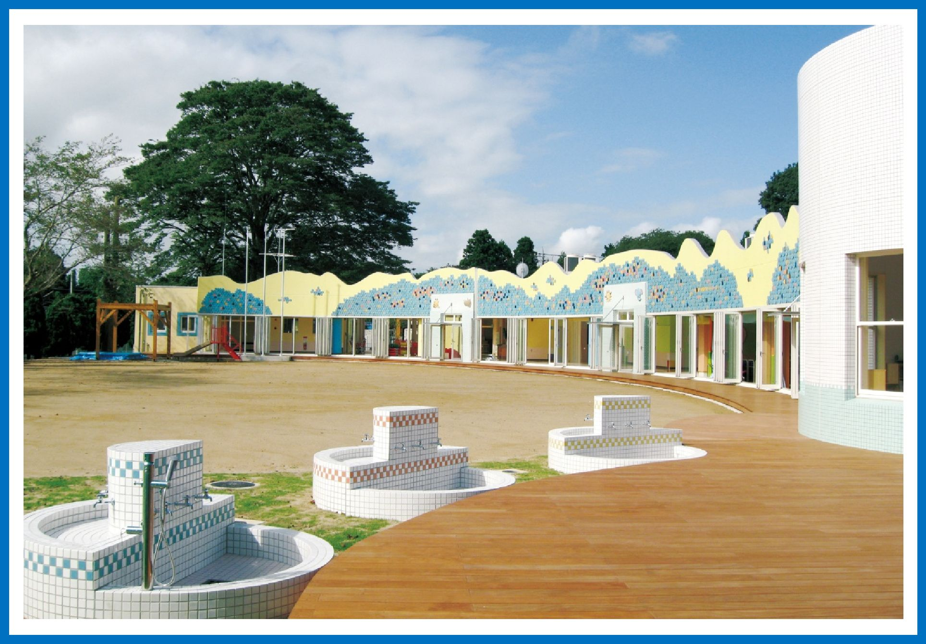

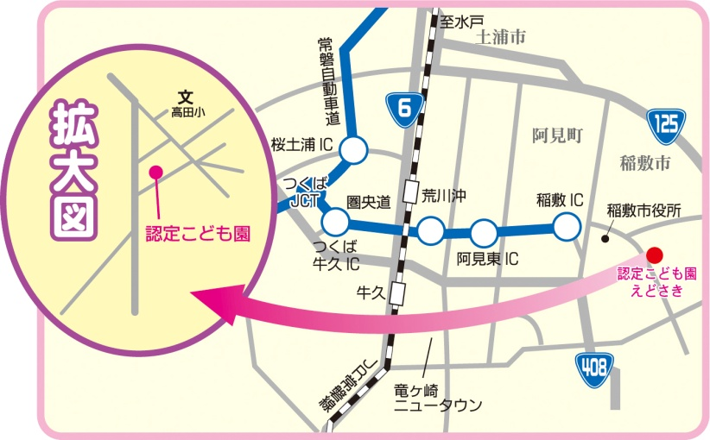
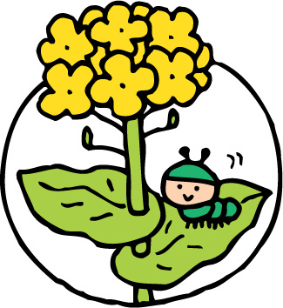
稲敷市立認定こども園えどさき
１日の生活のながれ
認定こども園クラス編成
施設定員数300名
（短時間児100名・長時間児200名）
年齢在園数0歳児 6名1歳児22名2歳児20名3歳児70名4歳児51名5歳児65名計234名

0～2歳児 | 時間 | 短時間児 | 長時間児 | 教諭・保育士
随時登園・視診  （早朝保育）  保育室へ移動  遊び（片付け）  手洗い  授乳・おやつ  遊び（片付け）  排泄・おむつ交換  給食  午睡  目覚め  排泄・おむつ交換  おやつ  随時降園  排泄・遊び  預かり保育終了  保育終了 | 7:30  8:30  9:00  10:00  11:30  13:00  14:00  15:00  16:00  17:00  18:00  19:00 |  |  | 早番出勤  打合せ・安全点検  欠席者確認  クラスでの保育  降園指導  午睡・降園  教材研究  環境の見直し  学級事務  清掃  降園指導  遅番退勤
〒３００－０５１１
茨城県稲敷市高田９３０番地１
TEL：０２９－８９３－０８４０
FAX：０２９－８９３―０７０１

認定こども園歌

一 晴れた空 白い雲
緑あふれる園庭に
お日さま浴びた けやきの木
みんなを優しく つつんでる
明るく元気なお友達
こども園えどさき

二 ひかる星 見ているよ
みんなと過ごす毎日も
キラキラ涙も 宝物
いっしょに大きくなってくよ
にこにこ笑顔あつまる
こども園えどさき

三 七色に かかる虹
みんなの優しさあつまれば
心がもっと強くなる
手をとりあって とびだそう
未来へつながる架け橋
こども園えどさき

どうぞおいでください
異年齢の友達と遊びを楽しみ，家庭的な雰囲気の中で過ごす時間(保護者の迎えに合わせて降園)
預かり保育
バス通園児登園・家庭送迎児登園
給食準備・給食・給食片付け・歯磨き
クラスで集まりましょう(クラスでの話し合い)
降園準備・降園
片付け・手洗い･うがい・おやつ
おやつ
長時間児，短時間児（預かり保育児）随時登園
好きな遊び
友達と一緒に好きな遊びをしたり，クラス全員が一緒の活動する時間
バス登園児降園
午 睡

